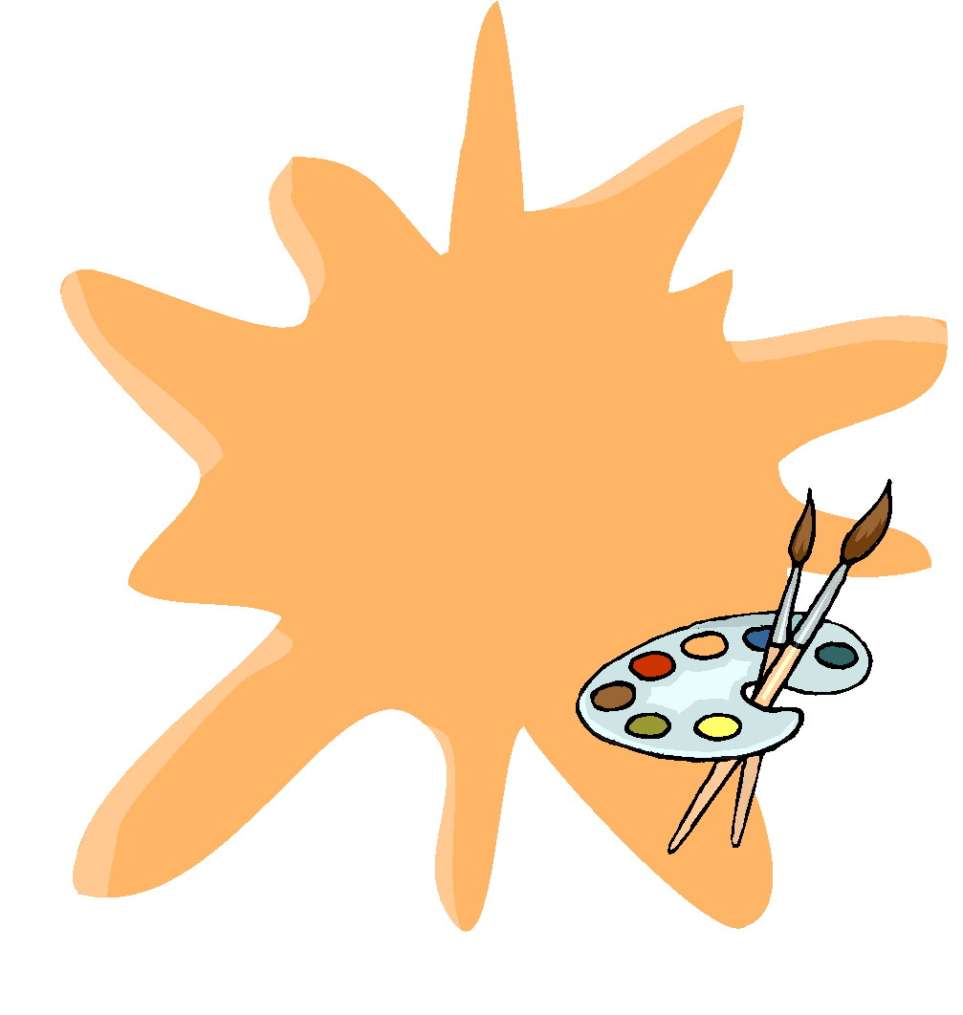
الـمـــادة: التربية الفنية
الـصـف: السادس الابتدائي

اسم الطالب: ...................................
الموضوع: التجريدية في الرسم

الأعمال التجريدية ليس لها إيقاع وتناغم بين الألوان والأشكال والخطوط .
الكثير من الناس لا يعرفون الفن التجريدي، بل ويرونه ليس فنًا.

يستهدف الفنان التجريدي إزالة ملامح ................. التي يرسمها، ويبقي بعض .................، أو يقوم بتجريد الأشياء بشكل .................، فلا تبقى سوى ................. والألوان و................. فقط .
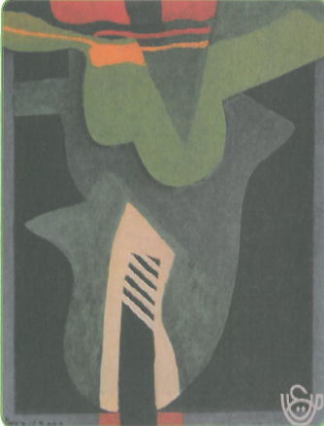
.......
.......
الـمـــادة: التربية الفنية
الـصـف: السادس الابتدائي

اسم الطالب: ....................................
الموضوع: أسس التصميم في الرسم

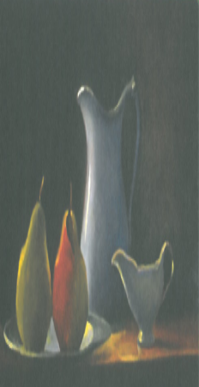
ما هي الأسس التي يجب أن يُراعيها الفنان في التصميم؟
..............
..............
..............

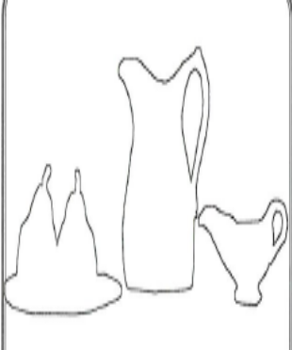
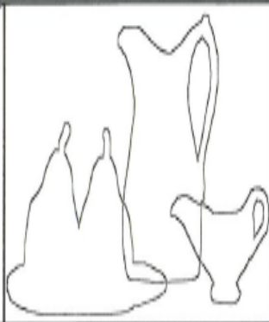
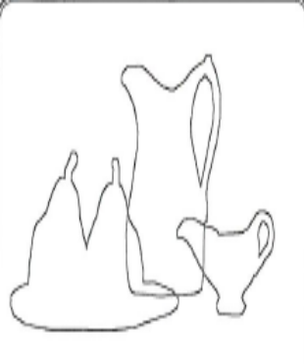

الـمـــادة: التربية الفنية
الـصـف: السادس الابتدائي

اسم الطالب: ....................................
الموضوع: الرسم بالألوان الزيتية

ضع علامة () أمام العبارة الصحيحة وعلامة () أمام العبارة الخاطئة:
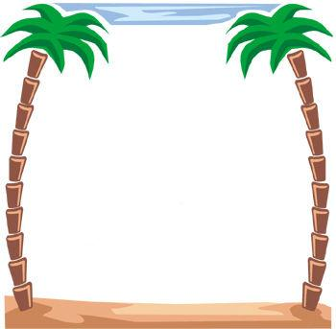
تتكون الألوان الزيتية أساساً من زيوت وأصبغه. ( )
تعتبر الألوان المائية من أكثر الألوان استخداماً من قبل الفنانين. ( )
من الأشياء المميزة للألوان الزيتية أنه يمكن الرسم على أي سطح غير مصقول. ( )

أكمل مكان النقط بما هو مناسب:

(الزيتية ــ لونين ــ الكتان ــ لتخفيف)
زيت ............ هو الزيت الأكثر شيوعًا ............ أو مزج ............ أو أكثر من الألوان ............ مع بعضها البعض .
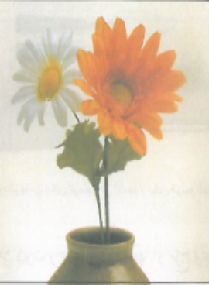
الـمـــادة: التربية الفنية
الـصـف: السادس الابتدائي

اسم الطالب: ....................................
الموضوع: التشعب الزخرفي من نقطة

ما المقصود بالتعريفات التالية؟
انبثاق أجزاء الوحدة أو فروع التصميم من نقطة واحدة في وضع تماثلي.
تنبثق فيه أجزاء الوحدة أو فروع التصميم من نقطة واحدة في وضع يحقق التوازن.

......................................................................
......................................................................

اعتمد الفنان المسلم في تصميماته الزخرفية النباتية على عناصر الطبيعة المستمدة من النباتات.
(.......................)


الـمـــادة: التربية الفنية
الـصـف: السادس الابتدائي

اسم الطالب: ....................................
الموضوع: التشعب الزخرفي على أسطح متنوعة

ضع علامة () أسفل العبارة الصحيحة وعلامة () أسفل العبارة الخاطئة:

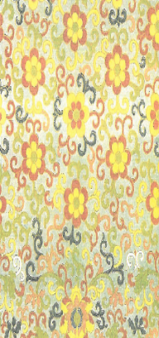
برع الفنان المسلم في استخدم أنواع التكرار المختلفة، لما لها من أهمية في تنوع بناء التكوينات الزخرفية.
يكثر استخدام التكرار المتناثر في زخرفة الأقمشة وورق الجدران والأرضيات.
إذا تساقطت صفوف الوحدات بمقدار نصف الحد الذي تشغله الوحدة سُمِّيَ التساقط بالتساقط الجزئي.

رتب الخطوات التالية لعمل بطاقة تهنئة:
نثني الورق المزخرف إلى النصف حتى نحصل على بطاقة تهنئة للمناسبات.
نستخدم الألوان المائية والفرشاة في تلوين الوحدة الزخرفية بألوان مناسبة.
......
......
نشف الوحدة الزخرفية المتشبعة على ورق الشفاف.
......4
نكرر بالشفاف الوحدة الزخرفية على الورق بأحد أنواع التكرار.
......
الـمـــادة: التربية الفنية
الـصـف: السادس الابتدائي

اسم الطالب: ....................................
الموضوع: الحفر والطباعة بالقوالب (الإعداد)

صحح الخطأ في العبارة التالية:

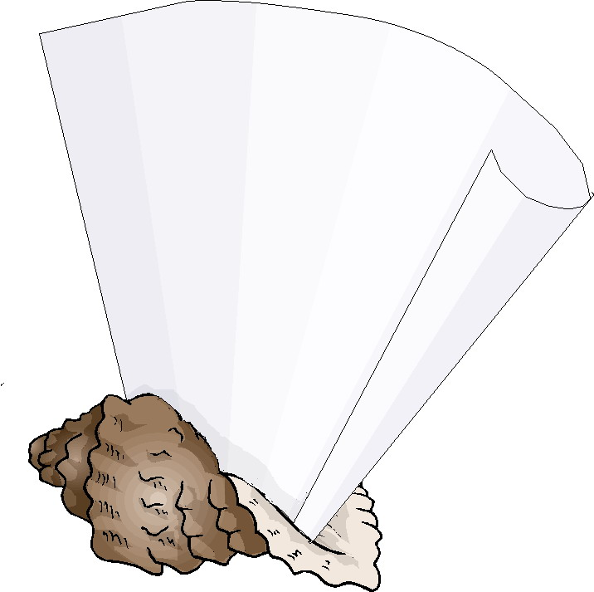
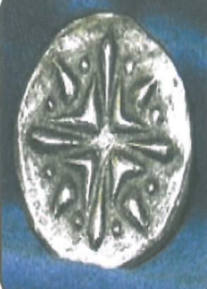
استخدم المصريون القدماء وسكان آسيا قديمًا النحاس الأصفر الذي يتميز بسهولة الحفر عليه، وقد استخدم النحاس الأحمر في القرون الوسطى.
(..........) (..........)

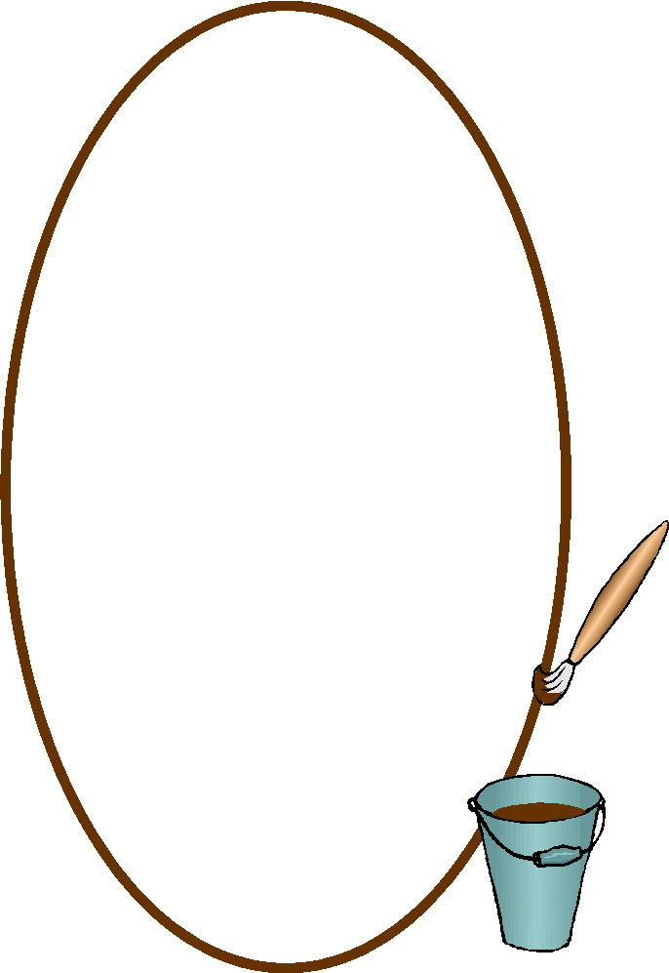
تعد الطباعة بالقوالب من الفنون اليدوية القديمة وهي مكلفة وبطيئة نسبيًا.
(...............)

من القواعد العامة لعمل قوالب حفر يراعى عند الرسم إبراز تفاصيل كثيرة وعدم البساطة.
(...............)

كانت الطباعة بالقوالب الخشبية هي السائدة في القرن الخامس عشر ميلادياً.
(...............)

الـمـــادة: التربية الفنية
الـصـف: السادس الابتدائي

اسم الطالب: ....................................
الموضوع: الحفر والطباعة بالقوالب (التنفيذ)

أكمل ترتيب خطوات الطباعة بقالب اللاينوليم:

يمكن توظيف الطباعة بالشكل الذي نرغب به.
نجهز القالب ونختار اللون الذي نرغب به.
نمرر عجلة اللون على التصميم المعد مسبقاً.

نقلب القالب على السطح المعد للطباعة بحرص وعناية.
......
......
5
......
نتابع طباعة ما نرغب به على أسطح مختلفة.
......

أجب بـ (نعم) أو (لا):

نراعي عند نقل التصميم على خامة القالب أن يكون بالمقلوب خاصة إذا كان التصميم يتضمن زخارف كتابية.
(..........)

لضمان مرونة الصلصال الحراري وتسهيل فرده ندهن اليد بقليل من القلويات أو الماء.
(..........)

الـمـــادة: التربية الفنية
الـصـف: السادس الابتدائي

اسم الطالب: ....................................
الموضوع: النسيج البارز (الإعداد)

أكمل الفراغات التالية بكلمات مناسبة:
- النسيج البارز هو: وجود أجزاء نسجية ........................................... النسجي.
- يعتبر ................... من أهم الفنون والحرف و................... التي ظهرت وتطورت مع ................... الإنسان لسد حاجته.

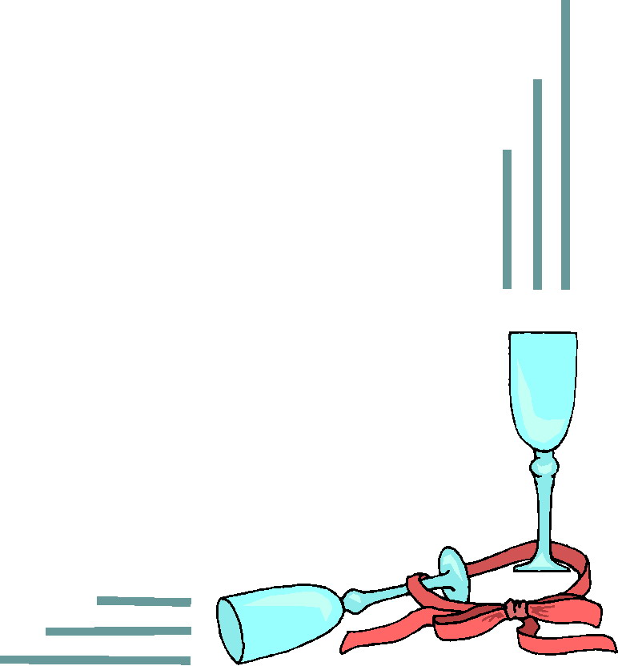
ارسم دائرة حول الإجابة الصحيحة:
من الأساليب والطرق التي تساعدنا لإيجاد البروز على سطح منسوج:
- تثبيت عنصر أو أكثر خارجي على سطح القطعة، ثم تسديته بسدى واحدة ومن ثم نسجه سويًا.
- نمرر عجلة اللون على التصميم المعد مسبقاً.
- نجهز القالب ونختار اللون الذي نرغب به.
- جميع ما سبق.
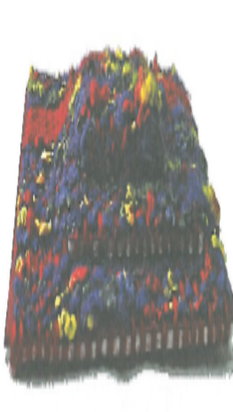
الـمـــادة: التربية الفنية
الـصـف: السادس الابتدائي

اسم الطالب: ....................................
الموضوع: النسيج البارز (التنفيذ)

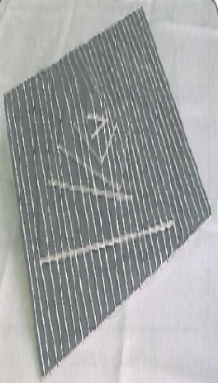
عندما نبدأ في عملية النسيج بالطريقة البسيطة يجب مراعاة:
- أن تتم عملية النسيج من أول .................................. .
- عدم شد خيط اللحمة أثناء ................................... .
- عدم زيادة ..................................... .
- استخدام المشط أثناء عملية النسيج.

ضع علامة () أمام العبارة الصحيحة وعلامة () أمام العبارة الخاطئة:

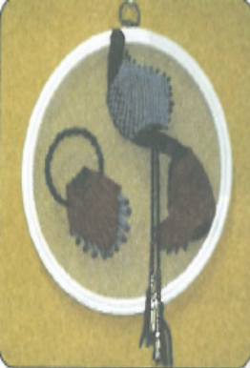
من الخامات المستخدمة في عمل نسيج بارز بأسلوب تثبيت عناصر ذات سدى منفصلة إبرة بلاستيك ذات ثقب واسع.

عند عمل نسيج بارز بأسلوب تثبيت عناصر ذات سدى منفصلة يجب مراعاة الاحتفاظ بتوازي خيوط السدى ووضعها في اتجاه واحد .

هناك طريقة واحدة هي التي تساعدنا لإيجاد البروز.

الـمـــادة: التربية الفنية
الـصـف: السادس الابتدائي

اسم الطالب: ....................................
الموضوع: تشكيل آنية خزفية منتظمة الشكل

ضع علامة () أمام الإجابة الصحيحة:
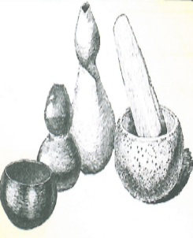
مادة غروية لدنة ليست أصيلة بل ناشئة عن تفكك
وانحلال أنواع معينة من صخور أصيلة.
صلصال
الطينة
الخزف
يعتبر من أرقى الفنون التي عرفها الإنسان عبر الحضارات المختلفة.
الحفر الغائر
الفخار

رتب طرق تشكيل آنية منتظمة الشكل (بطريقة الضغط في الكتلة):

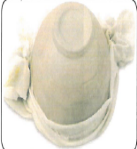
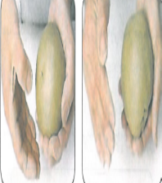
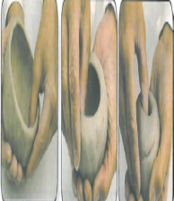
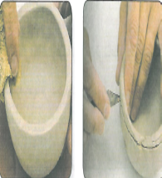
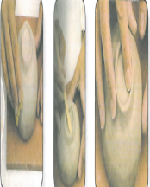
......
....
....
....
....

الـمـــادة: التربية الفنية
الـصـف: السادس الابتدائي

اسم الطالب: ....................................
الموضوع: تكوينات غائرة على سطح الطينية المتجلدة

صل الإجابة الصحيحة:
الزخرفة الغائرة بطريقة الأختام.

الزخرفة الغائرة بالحز.

الزخرفة الغائرة بالكشط .

أسلوب زخرفي يتم بواسطة إحداث أثر سطحي ذا عمق بسيط نتيجة الضغط بأداة مدببة على السطح المتجلد .
زخرفة تتم بواسطة أداة خاصة أو سكين لإزالة جزء من السطح الخارجي في شكل زخرفي.

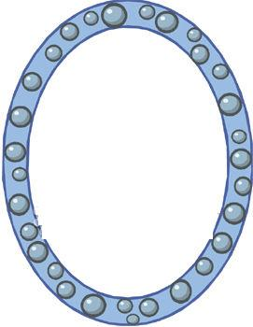ما المقصود بما يلي؟
الزخرفة الغائرة بطريقة الأختام الجاهزة.
.............................................................................................................................................................................................................................................................................

